PND-Leitfaden

1. Allgemeines
  - Kurzcharakteristik
  - Redaktionen
1.3. Datenhaltung PND-Österreich (ÖPND, ACC10)

- Verlinkung
  - Vorbemerkungen
  - Arbeitsanleitung Verlinkungen

- Ergänzungen und Korrekturen
  - Allgemeines
  - Ergänzungen
  - Korrekturen

- Neuansetzungen
  - Einführung
  - Arbeitsanleitung Neuansetzungen
  - Individualisierung

Anhang

1. ALLGEMEINES

1. 1. Kurzcharakteristik der Personennamendatei (PND)

Geschichte
Die PND wurde von 1995 bis 1998 in einem von der Deutschen Forschungsgemeinschaft (DFG) geförderten Projekt aufgebaut und steht online im Rahmen der Katalogdatenbank ILTIS über Z39.50-Gateway zur Verfügung. Sie wird in der Deutschen Nationalbibliothek in Kooperation mit weiteren Teilnehmern geführt.

Teilbestände
Die PND umfasst ca. 3,4 Mio. Namen (davon 1,7 Mio. Personen mit individualisierten Datensätzen).
Der Grundbestand der PND setzt sich zusammen aus:
- Daten der Formalkatalogisierung der Deutschen Nationalbibliothek und weiteren Bibliotheksverbünden (Teilbestand f)
- Personennamen der Schlagwortnormdatei (SWD, Teilbestand s)
- Personennamen der Zentralkartei der Autographen der Staatsbibliothek Berlin (ZKA, Teilbestand z; gemeinsam mit Daten weiterer Archive)
- Personennamen des Deutschen Musikarchivs (DMA, Teilbestand m)
- Daten aus Projekten der Altbestandserschließung (Teilbestand f und a, auch p und n bzw. o; großer Anteil an nichtindividualisierten und maschinellen Sätzen)
- Personennamen aus den Sondersammlungen der Bayerischen Staatsbibliothek (Teilbestand e bzw. m; Bestände aus dem osteuropäischen und islamischen Kulturkreis sowie aus den Bereichen Musik und Karten)
- Namen von Personen aus Dokumentationsbestand (Teilbestand d)
- Namen von Personen in Nachschlagewerken und Lexika (Teilbestand l)
Es werden laufend die Bestände weiterer Institutionen und Projekte inkorporiert.
Zweck / Nutzen
In der PND werden alle für die Formal- und Sacherschließung sowie für nationale Katalogisierungsunternehmungen wesentlichen Namen zusammengeführt.
Die PND stellt eine Dienstleistung für die Katalogisierer zur Vermeidung von Mehrfacharbeit bei der Ansetzung von Personennamen sowie zur Vereinheitlichung der Ansetzungsformen dar.
Sie ermöglicht den Benutzern der elektronischen Bibliothekskataloge einen Sucheinstieg über normierte Daten, konsistente Suchabfragen zu stellen und verlässlichere Ergebnisse zu erzielen.
Darüber hinaus ist sie Bezugsdatei bei nationalen und internationalen Kooperationen im Bereich der Ansetzung von Personennamen.

1. 2. Redaktionen

Überregional
Personennamendatei (PND) – Redaktionen:

- Deutsche Nationalbibliothek
- Bayerische Staatsbibliothek München / Bibliotheksverbund Bayern
- Hochschulbibliothekszentrum des Landes Nordrhein-Westfalen
- Gemeinsamer Bibliotheksverbund der Länder Bremen, Hamburg, Mecklenburg-Vorpommern, Niedersachsen, Sachsen-Anhalt, Schleswig-Holstein und Thüringen
- Zentralkartei der Autographen der Staatsbibliothek zu Berlin
- Bibliotheksservice-Zentrum Baden-Württemberg
- Verbund der wissenschaftlichen Bibliotheken Österreichs
- SWD-Kooperationspartner

Lokal
Personennamendatei (PND) – Redaktion Österreich:
Die Zentralredaktion PND Formalerschließung ist an der ÖNB angesiedelt und gliedert sich in folgende Zuständigkeitsbereiche:

- Mag. Monika Kiegler-Griensteidl
Teilnahme an den PND-Expertensitzungen, Kommunikation der dort beschlossenen Weiterentwicklungen im OBV, Koordination der Belange der Verbundbibliotheken
monika.kiegler@onb.ac.at

- Marianne Malmström
Endredaktion der OBV-Datensätze, Kommunikation mit den überregionalen Partnerredaktionen einerseits und den OBV-Lokalredaktionen andererseits in formalen und datensatztechnischen Fragen, Abhaltung von Schulungen
marianne.malmstroem@onb.ac.at

1. 3. Datenhaltung PND-Österreich (ÖPND, ACC10)

Der Österreichische Bibliothekenverbund (OBV) bietet die Daten der PND gespiegelt in der ÖPND (Aleph-Datenbank ACC10) an.

Korrekturen und Umlenkungen in der Quelldatei (geführt von der Deutschen Nationalbibliothek im ILTIS-PICA-System) werden durch einen wöchentlichen Änderungsdienst nachvollzogen. Daher muss bei PND-Daten in der ÖPND vorläufig eine bis zu zehntägige Verzugszeit berücksichtigt werden. (Der aktuelle Stand eines Datensatzes ist abrufbar in der Datenbank DNB-PND bzw. OCLCPICA.)

Fernzugriff

Seit 05/2008 können seitens des OBV Neuansetzungen und Korrekturen mittels Online-Schnittstelle und Datenkonversionsverfahren unmittelbar in die Quelldatei einfließen. Dadurch, dass keine lokalen Sätze mehr vorgehalten werden, können auch keine unfreiwilligen Dubletten mehr entstehen.

Satzarten

Individualisierte Datensätze (Thesaurus Personen) sind in der Kategorie 065 am Feldinhalt a (tlw. zusätzlich mit einer Geschlechtsangabe „m“ oder „w“) erkenntlich, nichtindividualisierte Datensätze (Thesaurus Namen, so genannte Sammelsätze) am Feldinhalt b. Bei so genannten Aufspaltungen werden einzelne Informationen aus den Sammelsätzen herausgelöst und individualisierten Personensätzen zugeordnet.

Dieser Vorgang kann in der ACC10 nicht nachvollzogen werden, deshalb sind die 065-b-Sätze zur Nutzung nicht geeignet. (Vgl. Anhang: Verlinkungsleitfaden S. 3.)

2. VERLINKUNG

2. 1. Vorbemerkungen

Der Österreichische Bibliothekenverbund (OBV) strebt grundsätzlich die verstärkte Nutzung der PND (ACC10) an.

Generell sollten verlinkt werden:
- Personennamen der Antike (PAN)
- Personennamen des Mittelalters (PMA)
- Personennamen der frühen Neuzeit (PMA)
- Personennamen mit hohem Verweisungsaufwand
- Namen von Personen mit hoher wissenschaftlicher Reputation bzw. von öffentlichem Interesse
- Namen von Personen mit relevantem Österreichbezug
Dabei ist jedoch zu beachten, dass nicht alle der in der Quelldatei vorgehaltenen Datensätze für Verknüpfungen geeignet sind.

Für die Formalerschließung sollen nur individualisierte Datensätze mit zuverlässiger RAK-WB-Ansetzung herangezogen werden.
Diese Differenzierung ist nötig, da die Daten verschiedenen Teilbeständen angehören, die von Bibliotheksverbünden und Institutionen aus dem gesamten deutschen Sprachraum in unterschiedlicher Erschließungstiefe und für individuelle Nutzungsbedürfnisse angelegt werden. Bei der Nutzung anderer Teilbestände durch die Formalerschließung sind daher spezifische Regeln zu beachten. (Vgl. Verlinkungsleitfaden im Anhang.)

Veranlassung für eine Recherche gemäß Prioritätenliste

In der Formalerschließung wird nach Vorlage angesetzt, es sei denn, es liegen Zweifel an der Stabilität der Namensform bzw. an der Regelgerechtheit des so gefundenen PND-Satzes vor:

- eine einzige Vorlage enthält verschiedene Nachnamensformen
- es sind dublette Personennamensätze mit unterschiedlichen Ansetzungsformen in der ÖPND vorhanden (Relevanz der Ansetzungsformen verschiedener Teilbestände siehe Verlinkungsleitfaden.)
- die Ansetzung kann aufgrund der Vorlage nicht erstellt werden
- mehrere Vorlagen enthalten verschiedene Vornamen

Vor allem Sätze, die nicht dem Teilbestand „Formalerschließung“ angehören (Kat. 068 a Feldinhalt f), weisen nicht zuverlässig eine RAK-gemäße Ansetzung auf. Manche Datensätze sollten, obwohl sie 065-a-Sätze sind, nicht verlinkt werden, andere müssen ergänzt oder korrigiert werden. (Vgl. Verlinkungsleitfaden sowie Kapitel 3.3. Korrekturen.)

Dubletten

Liegen Dubletten vor, kann jeder der individualisierten Datensätze zur Verlinkung gewählt werden. Bei Umlenkungen (Dublettenzusammenführungen) in der Quelldatei werden sämtliche Informationen der beteiligten Datensätze zusammengefasst, und die Verlinkungen zu bibliographischen Datensätzen werden maschinell auf den verbleibenden Datensatz übertragen. Dies ist in der Regel der ältere Satz bzw. derjenige, der schon von mehreren Teilbeständen genutzt wird. Ein Schlagwortsatz bleibt immer mit seiner ursprünglichen IDN erhalten.
In einigen Bereichen wird kontinuierlich und systematisch an der Dublettenbereinigung gearbeitet, in anderen wird anlassbedingt vereinigt. Eine Übersicht über die Notwendigkeit einer Dublettenmeldung bietet der Verlinkungsleitfaden im Anhang.

2. 2. Arbeitsanleitung Verlinkungen

In den bibliographischen Datensätzen der Verbunddatenbank des OBV (ACC01) werden die für die Formalerschließung benötigten Namen in die Felder 100, 104, 108 etc. bis 196 und 800, 806, 812 etc. bis 824 sowie 711c (wo lokal verwendet) im Unterfeld a eingetragen.

- Aufrufen des Personenindex durch die Funktion Strg + F3
- Die Registerzeile in der Kurzanzeige bietet Namensform (AF oder VW) / Lebens- bzw. Wirkungsdaten / Beruf oder Tätigkeit / 065 b oder a (bzw. am oder aw) / Teilbestandskennzeichen / ID-Nummer
- Markieren des ausgewählten Normdatensatzes im Index
- Über die Funktion „Details“ kann der Inhalt des PND-Satzes eingesehen werden
- Funktion „Übernehmen“
- Ein Unterfeld 9 mit der Identnummer des Normdatensatzes wird generiert

Dabei sollte in Betracht gezogen werden, dass sich die gesuchte Person im Index außerhalb des Sichtfensters befinden kann (von der Vorlage abweichende Schreibung oder Reihung der Vornamen im Normdatensatz, Homonymenzusatz etc.)

Wenn für die Personenansetzung ein PND-Normdatensatz gewählt wurde, darf die daraus expandierte Ansetzungsform nicht mehr verändert werden!
Bei unterschiedlichen Suchstrings der Namensformen kann keine Verlinkung hergestellt werden, und obwohl im bibliographischen Katalogisat eine PND-Nummer aufscheint, werden die im Normdatensatz vorhandenen Verweisungen nicht in eine Suche einbezogen.

Fremddaten

Auch bei Fremddaten-Titelsätzen kann es vorkommen, dass der Satz zwar optisch eine PND-Identifikationsnummer enthält, aufgrund zwischenzeitlicher maschineller Verfahren jedoch eine Diskrepanz zu Ansetzungsform oder ID-Nummer des Normdatensatzes entstanden ist. Beim Kopieren von Titeln aus dem Fremddatenpool empfiehlt es sich daher, die genaue Übereinstimmung von Ansetzungsform und IDN in Kat. 100 und im Normdatensatz zu verifizieren bzw. sicherheitshalber gleich neu zu verlinken.

Titelsätze, die von anderen Verbünden importiert werden, sind gelegentlich mit scheinbaren Verlinkungen zu deren lokalen (IDN beginnt z.B. mit BV), veralteten oder nichtindividualisierten (065 b) Sätzen versehen, die durch Entfernen des Subfeldes 9 entfernt werden sollten. Oft kann ohnehin mit einem zwischenzeitlich entstandenen besseren bzw. individualisierten Satz verlinkt werden.

Nichtindividualisierte Sätze sind Namenssätze, die Werkangaben zu allen Autoren gleichen Namens sammeln, welche noch nicht durch einen individualisierten Satz definiert sind. Sie können vom OBV weder genutzt noch ergänzt werden.

3. ERGÄNZUNGEN UND KORREKTUREN

3. 1. Allgemeines

Sätze der ÖPND (ISIL AT-OBV in Kat. 079r; Kennung 1400 bzw. 1401 in Kat. 070) können durch Bearbeiter des OBV so lange in vollem Umfang mit ihrer eigenen Paraphe korrigiert bzw. ergänzt werden, als sie in Kat. 079 n auf Katalogisierungslevel 3 oder 2 stehen.
Beim Abgleich mit der Quelldatei durch die Zentralredaktion erhalten die Sätze Level 1 und können daraufhin nur mehr in Abstimmung auf die Partnerredaktionen korrigiert werden.
Ab diesem Zeitpunkt ist – wie für alle anderen vorhandenen Sätze auch - eine eigene temporäre Redaktionsparaphe nötig, um Verweisungsformen hinzuzufügen oder in einer Mailboxkategorie Veränderungsmeldungen abzusetzen.

Lokalredaktionen und weitere eigens geschulte Personen können mit einer erweiterten redaktionellen Paraphe zusätzliche Kategorien bearbeiten. Dabei gilt: Ergänzen (bzw. Umgruppieren der Informationen) ist jederzeit möglich, Korrektur nur innerhalb des eigenen oder eines niedrigeren Katalogisierungslevels. Das Entfernen bereits vorhandener Information ist wie eine Korrektur zu behandeln und muss bei Datensätzen eines höheren Levels beim Datensatzinhaber beantragt werden (per Mailbox an die OBV-Zentralredaktion im entsprechenden ACC10-Datensatz).

Katalogisierungslevel

1 Verbundredaktion (bzw. damit gleichgestellte Redaktion)
2 lokale Redaktion
3 geschultes Personal
4 ungeschultes Personal
5 wird z.Zt. nicht besetzt
6 Altdaten, nicht redaktionell bearbeitet
7 maschinell eingespielt
8 wird z.Zt. nicht besetzt

Alle Veränderungen der anderen Teilnehmer in der Quelldatei werden nach wie vor über die wöchentliche Supplementlieferung eingespeist. In der dazwischen liegenden Zeit sind die betroffenen Datensätze uneditierbar. Nachrichten, die dann versehentlich nur lokal abgespeichert sind, werden von der nächsten Supplementlieferung überschrieben und erreichen die Zentralredaktion nicht.

Die Datensätze sind in der Vollformat-Ausgabe (ACC10-Suche) mit Externen Links ausgestattet, die durch Doppelklick anwählbar sind und der besseren Einschätzbarkeit der Datensätze dienen:

- Nutzung des Datensatzes in der DNB
- Nutzung des Datensatzes im OBV als Ansetzung
- Nutzung des Datensatzes im OBV als Schlagwort
- Webauftritt (eigene Homepage)
- Webauftritt (Darstellung der Person auf einer sonstigen Webseite)

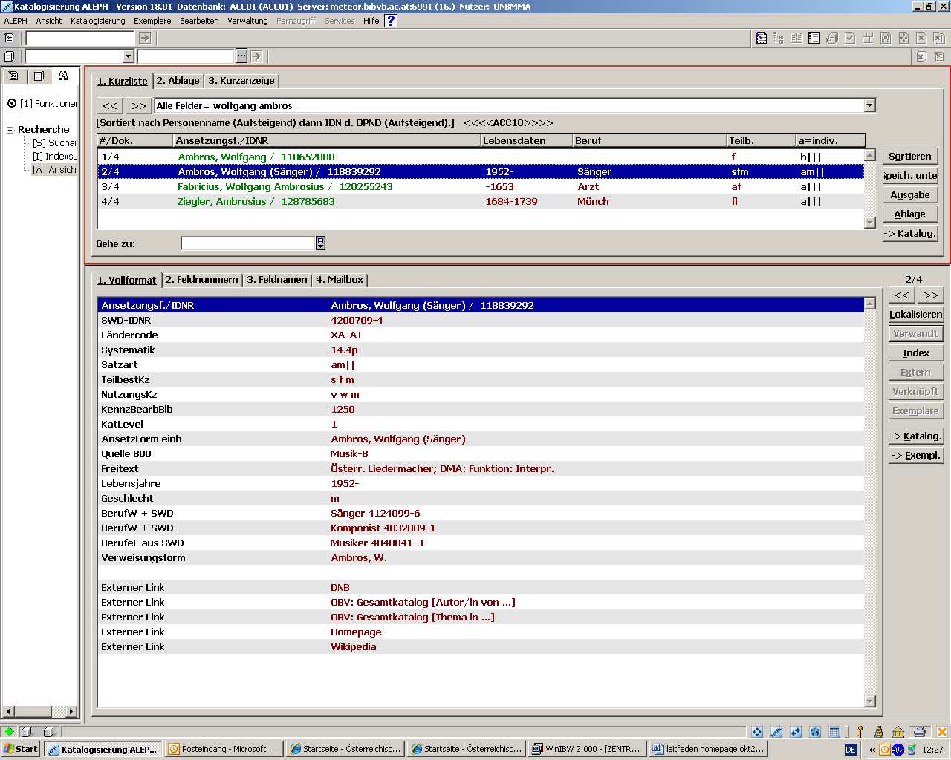
Korrekturen und Ergänzungen können nur an eindeutig identifizierbaren individualisierten Datensätzen (Kat 065 a) vorgenommen werden. Für bestimmte Datensatztypen gelten Einschränkungen, die im Verlinkungsleitfaden erläutert sind (siehe Anhang).
Zur Erinnerung: Die Informationen in einem PND-Satz des Teilbestandes Formalerschließung sollen die Zuordnung von gedruckten Werken zu einer Person gewährleisten und keine lückenlose biographische oder bibliographische Zusammenstellung ergeben. Die vorhandenen Werkangaben stammen zum Großteil aus Altbestandsprojekten und sind nicht als repräsentativer Querschnitt gedacht.

Vorgangsweise OBV-eigene Sätze unredigiert oder lokal redigiert (keine Warnung beim Öffnen mit eigener Paraphe)

- PND-Satz im Katalogisierungsmodus öffnen
- Uneditierbare Felder erscheinen hellgrau
- Schwarz aufscheinende Felder redigieren bzw. neue Kategorien aus der Liste F5 hinzufügen
- Vorsicht! Die Funktion „Details aus Satzschablone“ darf nicht verwendet werden!
- Speichern über die Funktion Fernzugriff – Satz bearbeiten

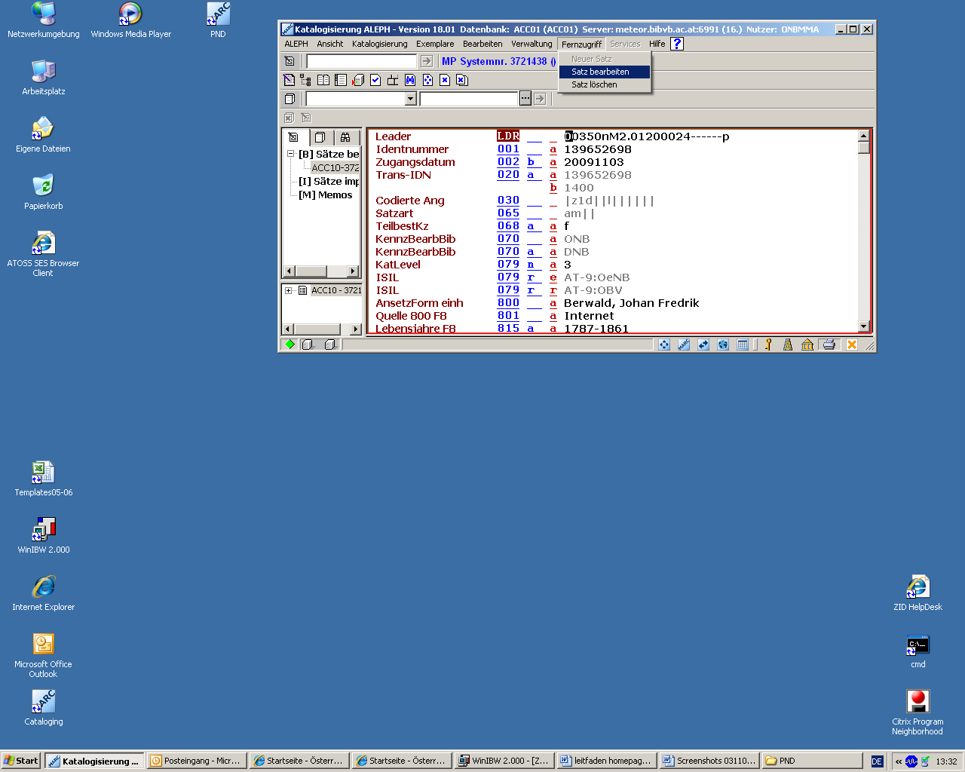

Vorgangsweise OBV-Sätze zentral redigiert oder Fremdsätze (beim Öffnen mit eigener Paraphe erscheint Warnung)

- Passwort temporär überschreiben (Schlüsselsymbol rechts unten mit rechter Maustaste anklicken)

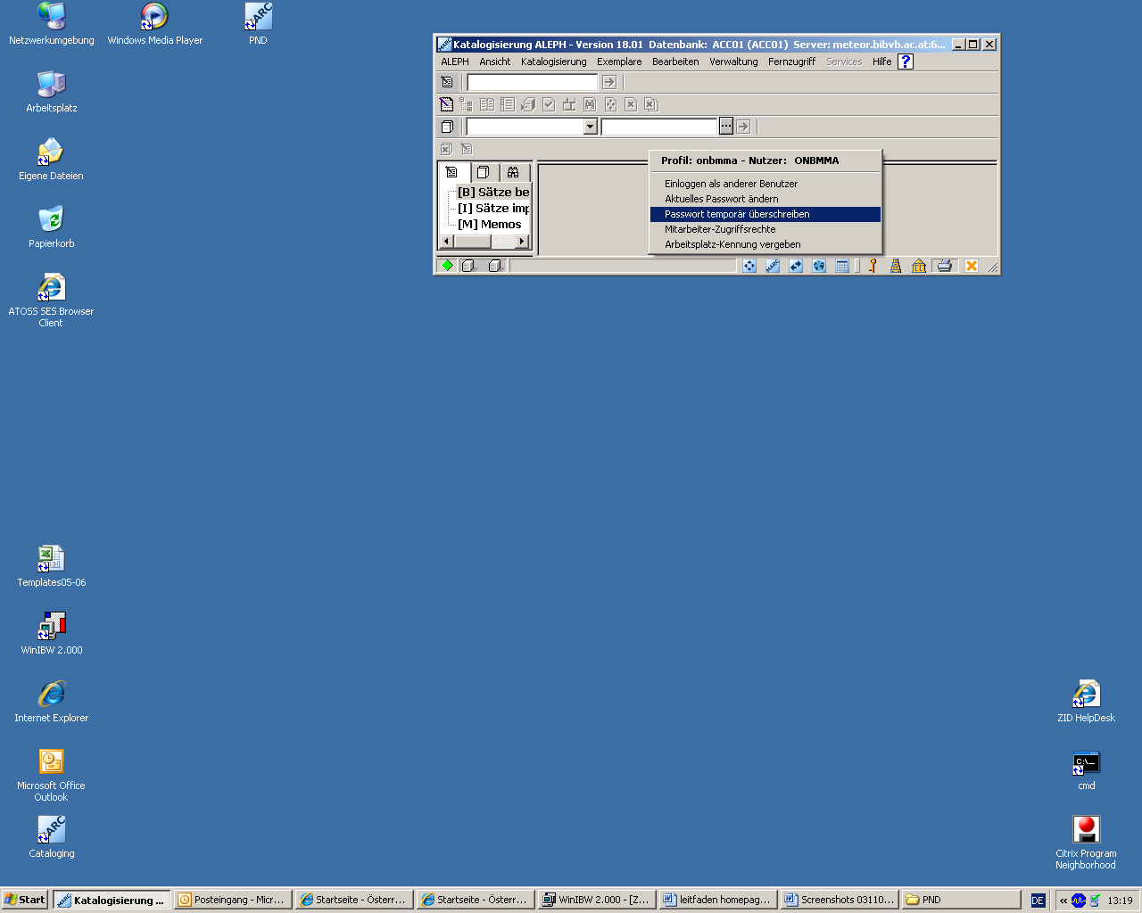

- Je nach Berechtigung Redaktionsparaphe eingeben und OK drücken (dieses „Ummeldefenster“ muss geöffnet bleiben, in der blauen Informationsleiste erscheint die Mitteilung „Überschreibender Nutzer“)
- Erst danach zu bearbeitenden Datensatz im Katalogisierungsmodus öffnen
- Einfache Redaktionsparaphe: Es können Verweisungen (Kat. 830) und Mailboxen (Kat. 079 m) eingefügt werden
- Erweiterte Redaktionsparaphe: Alle freigegebenen (schwarzen) Kategorien können bearbeitet werden (mit Einschränkungen gemäß Katalogisierungslevel und Datensatztyp lt. Verlinkungsleitfaden im Anhang)
- Speichern über die Funktion Fernzugriff – Satz bearbeiten
- „Ummeldefenster“ beenden bzw. schließen (Nutzer ist wieder die normale Bearbeitungsparaphe)

Fehlermeldungen

- Beim Öffnen des Datensatzes
„Der Satz wurde zuletzt von jemandem mit höherer Katalogisierungsstufe bearbeitet. Ihre Änderungen können nicht auf dem Server gespeichert werden“:
Die Bearbeitung des Datensatzes ist mit der eigenen Paraphe nicht möglich.

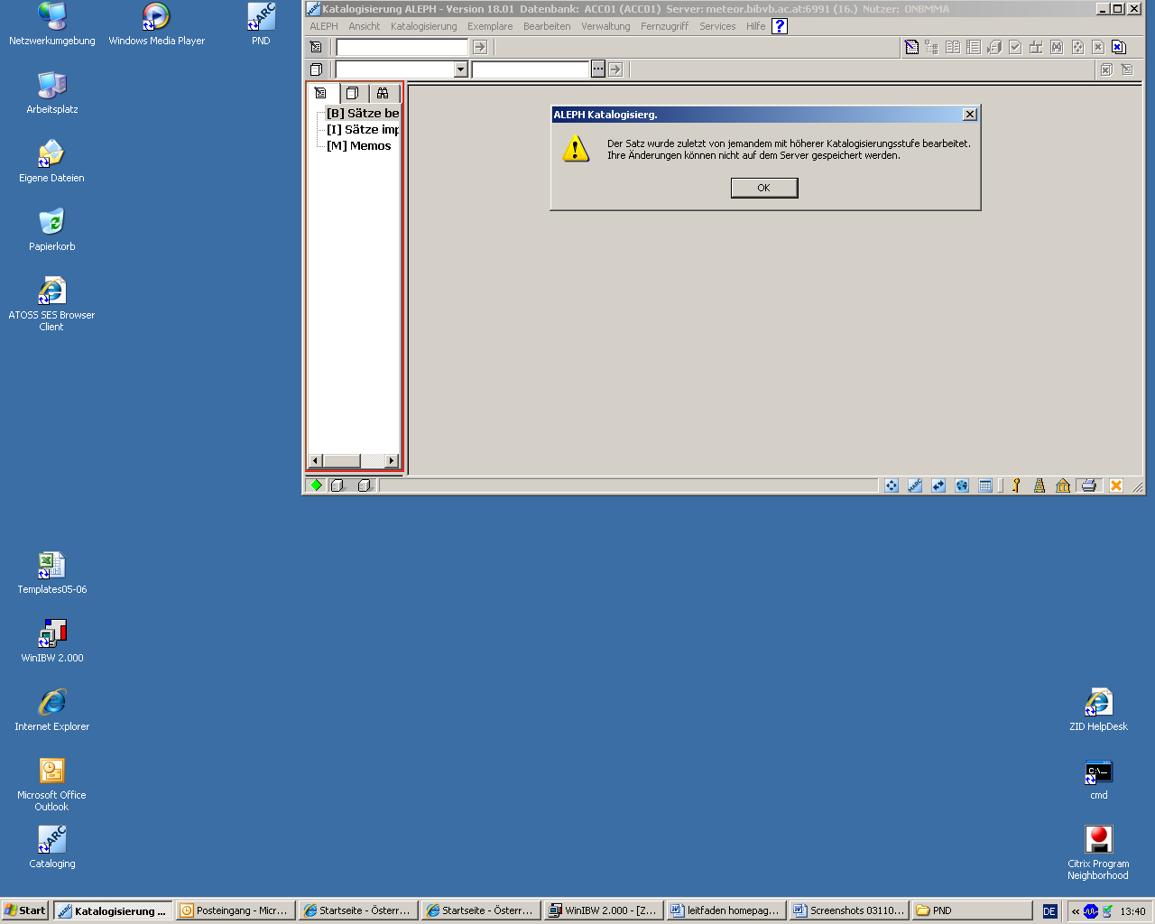

- Der Datensatz muss wieder geschlossen werden
- Ummelden auf das temporäre Passwort
- Datensatz wieder im Katalogisierungsmodus öffnen

- Bei der Extern-Abspeicherung
"Z39.50 target message“:
Die externe Speicherung scheitert an der Plausibilitätsprüfung der Quelldatei.
Eine der ausgefüllten Kategorien weist einen Formalfehler auf, der aufgespürt und behoben werden muss (nicht alle Fehlermeldungen sind ohne weiteres verständlich).

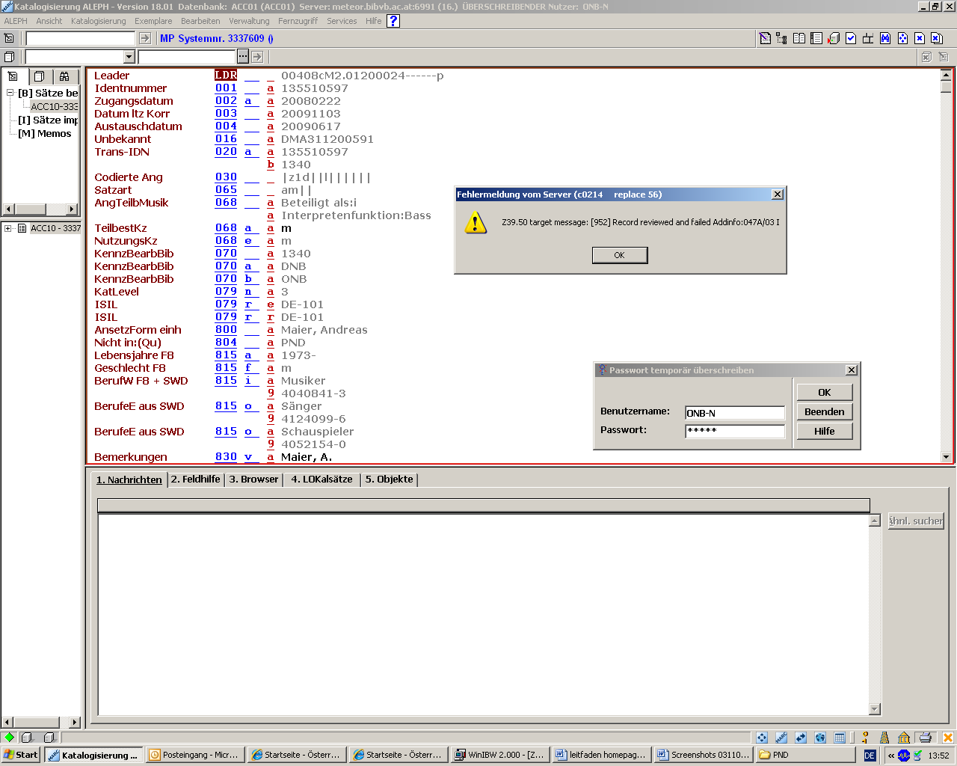

Beispiele:

- Kategorie und Indikator bzw. Kategorieinhalt passen nicht zusammen (Bildbeispiel)
- Ein Pflichtunterfeld fehlt oder ist falsch angeordnet; das Konversions- programm hat den Inhalt einer anderen Kategorie eingelesen (z.B. Kat. 079 i).
- Ein Pflichtunterfeld fehlt, was vom System als solches erkannt wurde
(z.B. 814/815 m: Unterfeld b Code „Art der Beziehung“ fehlt).
- „Datensatz hat eine Verweisung auf nichtvorhandenen Satz“:
Unterfeld 9 fehlt (z.B. eine Kat. 815 m muss auch F3-verlinkt sein).
- Mit einem lokalen AS-, AK- oder AP-Satz kann nicht verlinkt werden! Der Kategorieinhalt muss in die jeweilige nichtnormierte Kat. übertragen werden.
(815 i /o -> 814 i; 815 c/d/e -> 814 c/d/e; 815 m -> 814 m; 817 -> 814_ etc.)

- Temporäre Uneditierbarkeit
Z39.50 target message: „Der Titel wurde inzwischen von einem anderen Benutzer geändert“:
Sonderproblem bei der Extern-Abspeicherung: Der Datensatz wurde in der Quelldatei verändert und ist vorübergehend für das Online-Verfahren gesperrt.
- Die Bearbeitung des Datensatzes ist erst wieder nach der nächsten Supplementeinspielung mit der externen Veränderung möglich.
- Vor aufwendigen Eingriffen ist es daher sinnvoll, in der DNB-PND zu prüfen, ob dort der Satz in den letzten 10 Tagen verändert wurde (Suche mit „gen=Mueller, Guenther?“, das Korrekturdatum ist ersichtlich aus den ersten 8 Stellen der Kat. 003)

Wenn das Abspeichern nach den eigenen Behebungsversuchen weiterhin nicht gelingt (genaue Kontrolle, ob alle Kategorien formal richtig ausgefüllt sind bzw. Abwarten von 10 Tagen), bitte Zentralredaktion per e-Mail benachrichtigen (ggf. mit Screenshot der Fehlermeldung): marianne.malmstroem@onb.ac.at

3. 2. Ergänzungen
Hinzugefügt werden sollten vorrangig folgende Kategorien:

- aus der Vorlage u. ggf. zur leichteren Suchbarkeit aus Nachschlagewerken ermittelte Verweisungen
- nach den Individualisierungsrichtlinien der österreichischen PND-Redaktion fehlende obligatorische Individualisierungsmerkmale (siehe dazu Individualisierungsrichtlinien Kapitel 4.3.)

Jede darüber hinausgehende Ergänzung liegt im eigenen Ermessen.

3. 3. Korrekturen

Korrekturveranlassung besteht hauptsächlich in folgenden Fällen:

- Eine Recherche gemäß Prioritätenliste ergibt eine andere Ansetzungsform (vgl. Abschnitt 2.1 Verlinkung)
- Änderung eines Namens einer zeitgenössischen Person aus rechtlichen Gründen oder wenn sich der überwiegende Gebrauch ändert (mindestens 10 aufeinanderfolgende Titel)
- Änderungen im Transliterationsverfahren bzw. den Ansetzungsregeln der RAK-WB (Dies geschieht zwar großteils systematisch, aber ein Korrekturantrag beschleunigt die Behandlung.)
- Verstöße gegen formale Ansetzungsregeln der RAK-WB
- Meldung von Dubletten
- Sinnentstellende Fehler in den biographischen Angaben
- Bereinigung offensichtlicher Schreib- und EDV-Fehler

Vor einer Korrektur ist der Rechercheaufwand abzuwägen:
Wenn vorhandene Datensätze nicht mit vertretbarem Zeitaufwand nach den im OBV festgelegten Individualisierungsmerkmalen ergänzt werden können (Sätze, die nicht aus dem Teilbestand Formalerschließung stammen, maschinell erstellte Sätze) soll eine PND-Verlinkung unterbleiben.

Sind die benötigten Personen nicht in individualisierter Form in der PND vorhanden, oder ist die Individualisierung trotz Status 065 a nicht eindeutig, so sollte in den unter Punkt 2. 1. genannten Fällen ein neuer Datensatz angelegt werden (siehe folgendes Kapitel 4. Neuansetzungen).

Redaktionsschema Mailboxkategorie (079 m)

In der Formalerschließung ist eine Kommunikation im Allgemeinen nur zwischen Bearbeiterebene und Lokal- bzw. Zentralredaktion erforderlich (vgl. Punkt 3. 1.). Aus nur zwei benötigten Kürzeln, die im (Hilfs-) Unterfeld r eingetragen werden, wird die entsprechende Adressierung automatisch im Unterfeld b generiert. Ebenso wird ein Unterfeld z mit der Datumsangabe maschinell ergänzt.

- Kat. 079 m (F5 oder F6) öffnen
- Unterfeld a: Mailboxtext
- Unterfeld r: FE-xxx eintragen (xxx entspricht der eigenen Kurzparaphe; so kann Empfänger- und Absenderadresse der Nachricht an die gewünschte Zentralredaktion generiert werden)
- Satz über Funktion „Fernzugriff – Satz bearbeiten“ (links oben) speichern
- Beim Speichern werden das Datum und die Adresszeile maschinell ergänzt (in einer Neuansetzung kann in der Adresse noch keine ISIL generiert werden; dieser Umstand stört in der Bearbeitung jedoch nicht)

Nach Speicherschwierigkeiten bitte kontrollieren, ob die Mailboxnachricht auch im DNB-PND-Satz vorhanden ist. Die Bearbeitung durch die Zentralredaktion erfolgt nur in der Quelldatei.

Beispiel einer Mailbox vor und nach dem Abspeichern:

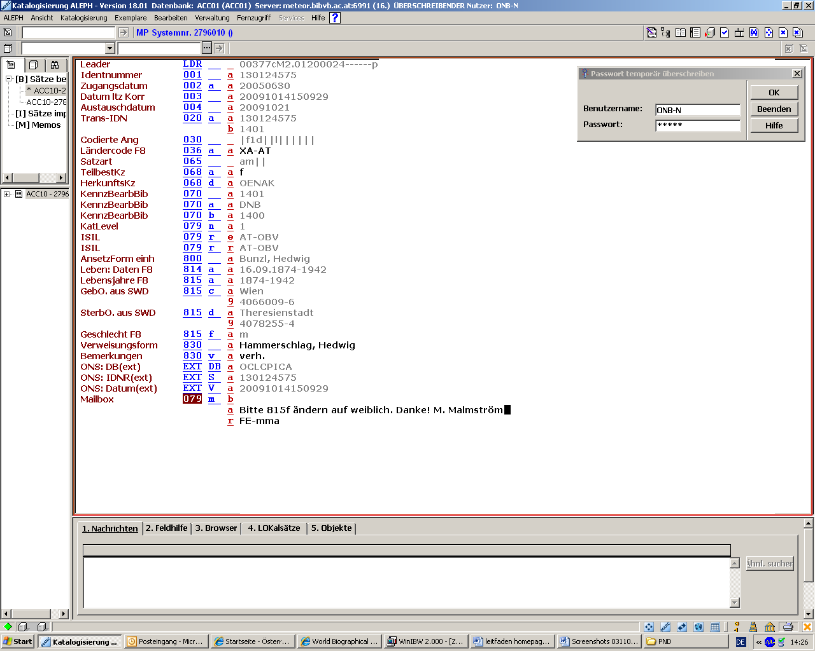

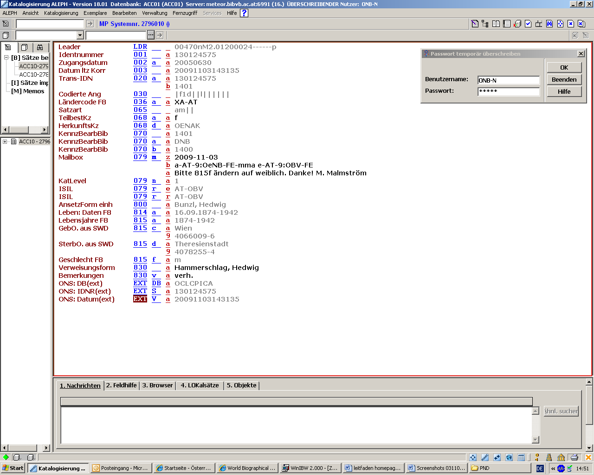

Rückfragen

- Rückfragen kontrollieren in der Suchmaske „Mehrere Felder“, Zeile „Mailbox: Adressierung“ unter e-XXX-FE? (XXX entspricht der eigenen ISIL)

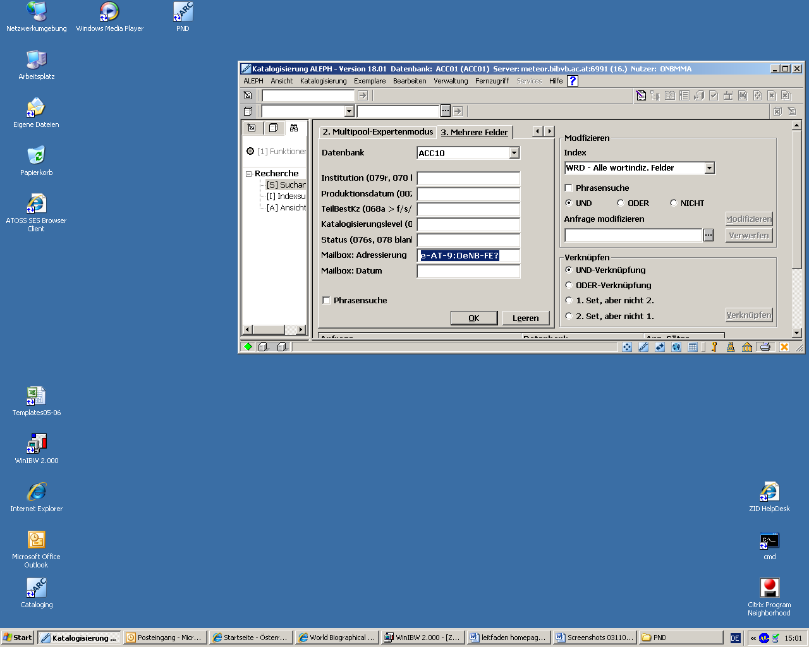

Beantwortung

- Vorgangsweise wie bei der Erstanfrage in einer weiteren Kat. 079 m (bitte ebenfalls sicherstellen, dass die Antwort extern abgespeichert wird)

In der Adresszeile zeigt das einleitende Kürzel „e-„ den Empfänger und „a-„ den Absender einer Nachricht an. Da ein Datensatz mehrere Nachrichten an verschiedene Empfänger enthalten kann, wird die Nachricht durch Einfügen eines „x“ an dritter Stelle als zur Kenntnis genommen markiert. Der letzte Empfänger (im Falle des OBV-FE-Nachrichtenverkehrs in der Regel die Zentralredaktion) löscht nach Erledigung sämtliche Mailboxen aus dem Datensatz. (Nähere Details vgl. Anwendungsbeschreibung.)

4. NEUANSETZUNGEN

4. 1. Einführung

Im österreichischen Verbund werden nur individualisierte Datensätze (Kat. 065 Feldinhalt a) angelegt.
Dabei sollte auf schon vorhandene Datensätze hingewiesen werden, wenn sie vermutlich einen Bezug zur angesetzten Person haben. (Meldung in Kat. 079 m: „Mögliche Dublette: IDNR des Datensatzes“)
Bei nichtindividualisierten Sätzen ist das der Fall, wenn sie Werkangaben zu dieser Person beinhalten, wobei auch die Verweisungsformen geprüft werden sollten. („Zutreffende Werke in: IDNR des Datensatzes“)

Gibt es schon eine andere Person aus dem Teilbestand s mit derselben Ansetzungsform, muss die jeweils im Verbund zuständige SWD-Redaktionsstelle benachrichtigt werden, um beim SE-Satz einen Homonymenzusatz hinzuzufügen („IDNR des Datensatzes: Bitte HZ vergeben“)

Obligatorische Kategorien:

- Namensansetzung nach RAK-WB
- Lebensdaten. Geburts- und/oder Sterbejahr; ersatzweise Wirkungsjahre bzw. ungefähre Zeitangabe
- Normierte Berufs- bzw. Funktionsangabe; ersatzweise eine Bezeichnung für den Tätigkeitsbereich, die Religionszugehörigkeit oder die Weltanschauung der Person
- Obligatorische Verweisungen nach RAK-WB
- Quelle
- Empfohlen: Ländercode
Sind diese Angaben nicht zu ermitteln, kann in begründeten Fällen eine andere Kombination individualisierender Merkmale herangezogen werden (siehe Punkt 4.3. zusätzliche Individualisierungsmerkmale).

Nach Maßgabe besonderer Erfordernisse, der verfügbaren Zeit und bereits geleisteter Recherchearbeit ist die Ergänzung weiterer vertiefender Angaben möglich.

(Vgl. Kategorienschema und Anwendungsbeschreibung im Anhang)

4. 2. Arbeitsanleitung Neuansetzungen

In der Quelldatei vergewissern, dass die Person noch nicht vorhanden ist (Suche in DNB-PND mit „gen=Mueller, Guenther?“), ggf. auch Verweisungsformen prüfen.
Ebenso auf Registerdublette mit dem Teilbestand SE prüfen.

- Im Katalogisierungsmodul mit der ACC10 (PND) verbinden
- Satzschablone öffnen: fe-obligat.mrc (Vorlage für den Mindeststandard, siehe Punkt „Obligatorische Individualisierungsmerkmale“), fe-standard.mrc (enthält die für die FE gängigsten Kategorien) oder fe-erweitert.mrc (bietet sämtliche für die FE möglichen Kategorien an)
- Vorsicht! Die Funktion „Details aus Satzschablone“ darf nicht verwendet werden!

- Zum Ausfüllen der benötigten Kategorien siehe detaillierte Anleitung in der Anwendungsbeschreibung im Anhang (Für manche Kategorien gibt es eine Ausfüllhilfe Strg+F8; Achtung! Kat. 815i benötigt F8 und F3!)
- Normierbare Kategorien mit der Funktion Strg + F3 (SWD, GKD) bzw. F3 (PND) verlinken (keine AS- AK- oder AP-Sätze!)
- Ggf. Mailboxnachricht an die Zentralredaktion ausfüllen (Details siehe Redaktionsschema Mailboxkategorie unter Punkt 3.3. und Screenshot)
- Satz über die Funktion „Fernzugriff – Neuer Satz“ links oben speichern
- Der Satz erhält sofort seine endgültige ID-Nummer. Es gibt keine Sätze mehr, die lokal verbleiben (sog. AP-Sätze).

Beispiel eines Datensatzes vor dem Abschicken in die Quelldatei:

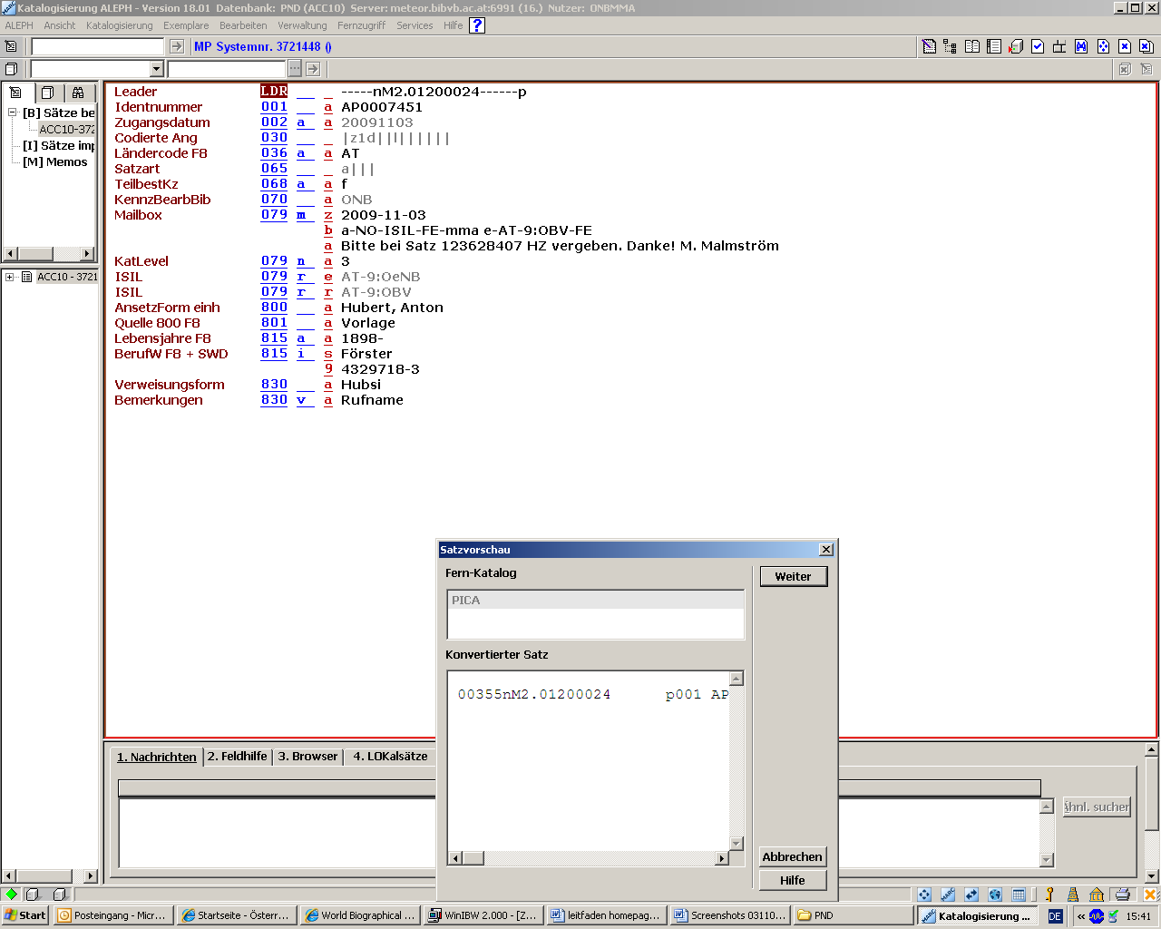
Nach Abspeichern des neuen Datensatzes wieder in der ACC01 anmelden und den bibliographischen Datensatz mit dem neuen ÖPND-Eintrag verlinken.

4. 3. Individualisierung

Obligatorische Individualisierungsmerkmale:

- Ansetzungsform nach RAK-WB.
- Lebensdaten. Geburts- und/oder Sterbejahr; ersatzweise Wirkungsjahre. Erfasst wird nur das Geburtsjahr (Sterbejahr), nicht das genaue Datum (Monat, Tag). Können keine normierten Lebens- (Kat. 815 a) bzw. Wirkungsjahre (Kat. 815 b) eruiert werden, ist eine ungefähre Zeitangabe (Kat. 814 n) anzugeben.
Zusätzlich können das exakte Geburts- und Todesdatum (Kat. 814 a) oder auch exakte Wirkungsdaten (814 b) erfasst werden.
- Normierte Berufs- bzw. Funktionsangabe, Ordenszugehörigkeit etc. (Auswahl über die Funktionstaste F8 verfügbar).
Die Berufsbezeichnungen stellen eine Auswahl der in der Schlagwortnormdatei (SWD) verwendeten Schlagwörter dar (Kat. 815 i), bei in der Liste fehlenden Berufsbezeichnungen wird auf die Schlagwörter der SWD zurückgegriffen (Kat 815 o). Gegebenenfalls wird die weibliche Form verwendet. Ersatzweise kann eine Bezeichnung für den Tätigkeitsbereich, die Religionszugehörigkeit oder die Weltanschauung einer Person angegeben werden (Kat. 814 i oder 814 _).
- Quelle. Gibt die Vorlage ausreichend Auskunft, wird Vorlage eingetragen. Ist eine Konsultierung der Nachschlagewerke notwendig, erfolgt die Auswahl nach der Liste der fachlichen Nachschlagewerke entsprechend ihrer Rangfolge (vgl. RAK-WB, Anlage 18 - Prioritätenliste).
- Obligatorische Verweisungen. Nach RAK-WB vorgeschriebene Verweisungsformen.
- Empfohlen wird weiters die Vergabe eines bzw. mehrerer Ländercodes (verfügbar über die Funktionstasten Strg+F8)

Zusätzliche Individualisierungsmerkmale:

- Fakultative Verweisungsformen
- Geburtsort (Kat. 814/815 c), Sterbeort (Kat. 814/815 d), Wirkungsorte (Kat. 814/815 e). Besonders geeignet für die Zuordnung von Personen vor 1850
- Persönliche Beziehung (Kat. 814/815 m). Familiäre oder sonstige Beziehung zu einer besser erschlossenen Person
- Affiliation (Kat. 817). Langjährige Zugehörigkeit zu einer Körperschaft (GKD-Verknüpfung)
- Titelangabe (Kat. 816). Zulässig, wenn eine Person mit einer bestimmten Publikation in Zusammenhang gebracht wird

Beispiel eines individualisierten Datensatzes mit den obligatorischen Kategorien

Kat. I. SF Inhalt MAB-Kategorienschema: Kat.=Kategorie I.=Indikator SF=Subfeld
001 |  | a | Identnummer | 135813018
002 | a | a | Zugangsdatum | 20080704
003 |  | a | Datum d. letzten Korrektur | 20080728145532
004 |  | a | Austauschdatum (Supplement) | 20080730
036 | a | a | Ländercode | XA-AT
065 |  |  | Satzart | a
068 | a | a | Teilbestandskennzeichen | f
070 |  | a | Katalogisierende Institution | 1400
070 | a | a | Liefernde Institution | DNB
070 | b | a | Korrigierende Institution | 1401
079 | n | a | Katalogisierungslevel | 3
079 | r | e | ISIL Urheber | AT-9:OeNB
079 | r | r | ISIL Verbundredaktion | AT-9:OBV
800 |  | a | Einheitl. Ansetzungsform | Lehner, Nikolaus
801 |  | a | Quelle f. einheitl. Ansetzungsform | Vorlage; Internet
815 | a | a | Lebensjahre normiert | 1939-
815 | i | a | Beruf weit, aus Berufeliste | Jurist |9 4029050-5
815 | o | a | Beruf eng, aus SWD | Rechtsanwalt |9 4048755-6
830 |  | a | Verweisungsform | Lehner, N.

Anhang:

Fachliche Nachschlagewerke zu den Normdateien
Verlinkungsleitfaden
Feldverzeichnis
Angaben zur Person Kurzübersicht
Anwendungsbeschreibung

